Střední škola, Základní škola a Mateřská škola, Karviná, příspěvková orgynizace

Obrázkové čtení se spojkou A, I
- čtecí listy

Mgr. Jana Karkošková

Použité zdroje:
kliparty ze sady office, http://upload.wikimedia.org/wikipedia/commons/2/2d/Goose_bw_06.svg, http://www.clker.com/clipart-26480.html

A

A

I
A
I
A
I

A

I

A

I
A

I
I
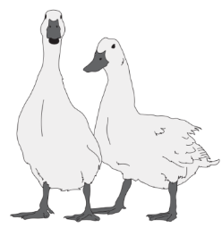
A

